
QUITOSANA PARA A OBTENÇÃO DE ÁGUA POTÁVEL

Leila Cristina Konradt-Moraes¹; Rosângela Bergamasco²
¹Professora do curso de Química (Licenciatura e Bacharel - Industrial) da UEMS, Unidade Universitária de Dourados; E-mail: leilackm@uems.br
²Professora do curso de Engenharia Química da UEM - Maringá; E-mail: rosangela@deq.uem.br

Área Temática: Química Ambiental

Resumo
O presente trabalho tem como objetivo a utilização do diagrama de coagulação como ferramenta para a obtenção de água tratada, a partir do coagulante natural quitosana, visando a remoção de matéria orgânica natural (MON). É objetivo ainda desse trabalho, verificar as melhores dosagens de coagulante, em função do pH de coagulação para águas de cor e turbidez relativamente elevadas. Os ensaios foram realizados em aparelho jar test, sendo variadas a concentração de coagulante e o pH de coagulação. Após os ensaios, foram coletadas amostras do sobrenadante para a avaliação da eficiência do processo. Essa eficiência foi estimada por meio da capacidade de remoção de cor, turbidez e compostos com absorção em UV-254nm. Considerando as remoções dos parâmetros analisados, os melhores resultados foram encontrados para as concentrações de quitosana, em torno de 1,0 mg/L e pH entre 4,0 e 5,0, aproximadamente.

Palavras-chaves: Coagulante Natural. Coagulação/Floculação. Matéria Orgânica Natural. Diagrama de Coagulação.

Introdução
As águas naturais contêm substâncias, cuja origem, concentração e características variam amplamente. Durante o período de chuvas, as características das águas afluentes às estações de tratamento frequentemente dificultam o processo de potabilização. Nesse período, a água tratada por essas estações apresenta, por vezes, turbidez e cor acima do padrão recomendado, geralmente devido à presença de altas concentrações de matéria orgânica natural (MON) (LIBÂNIO et al., 1997).
Resultados obtidos por diversos pesquisadores, em geral, têm indicado que o processo de coagulação/floculação pode ser efetivo, no que diz respeito à diminuição das concentrações de matéria orgânica natural em águas de abastecimento sem, no entanto, comprometer o processo de desestabilização de partículas coloidais (Kavanaugh, 1978; Semmens; Field, 1980; Chadik; Amy, 1983).
Com a finalidade de aprimorar a etapa de coagulação/floculação em relação à remoção de MON, vários países têm intensificado os estudos com coagulantes naturais e alternativos. Esses estudos têm buscado na biodiversidade dos recursos naturais, um coagulante biodegradável que apresente baixa toxicidade e seja de uso simples, barato e de fácil obtenção e aplicação (SILVA, 2005).
A quitosana é um polímero natural que atua como polieletrólito catiônico em pH<6,5 na coagulação de material coloidal da água, apresenta em sua cadeia grupos amino, que podem ser protonados em meio ácido e interagir com partículas de cargas opostas. Pode ser utilizada como agente coagulante/floculante em tratamento de águas com mais eficiência, formando menor quantidade de lodo que o tratamento convencional com sulfato de alumínio. Apresenta ainda a vantagem de formar um lodo orgânico biodegradável, não tóxico e que pode ser disposto em aterro sanitário comum (Kawamura et al., 1993).
Para a etapa de coagulação/floculação, estudos baseados no diagrama de coagulação vêm sendo realizados visando à diminuição da utilização de produtos químicos, a minimização do lodo gerado e a melhor eficiência dessa etapa do processo, na obtenção de água potável.
Assim, este estudo tem como objetivo a utilização dos diagramas de coagulação como ferramenta para a obtenção de água tratada, a partir do coagulante natural quitosana, visando a remoção de matéria orgânica natural (NOM), além de verificar as melhores dosagens de coagulante, em função do pH de coagulação para águas de cor e turbidez relativamente elevadas.

Material e Métodos
A água bruta superficial foi captada na bacia do rio Pirapó, fonte de abastecimento de água para a comunidade de Maringá – PR, no mesmo ponto de captação da empresa de saneamento local. Para estes ensaios, foram consideradas águas com características de alta cor/turbidez.
As águas superficiais foram devidamente caracterizadas no momento da coleta e durante a execução dos ensaios, sendo determinados parâmetros químicos e físicos.
Nos ensaios realizados foi variada a concentração do coagulante em função do pH, com a finalidade da construção do diagrama de coagulação. O levantamento dos dados para a construção do diagrama foi obtido por meio de equipamento jar test simples, Milan - Modelo JT 101/6, de seis provas, com regulador de rotação das hastes misturadoras.
A temperatura da água foi mantida aproximadamente na faixa de 25,0 ± 3,0 ºC, em todos os ensaios, uma vez que a temperatura influi significativamente na viscosidade da água.
Foram utilizados seis beckers, cada um com 200 mL de água superficial, nos quais foram aplicadas concentrações diferentes da solução coagulante.
Para o preparo de 100 mL da solução mãe de quitosana 1% m/v, foi preparado 100 mL de uma solução ácida 1% v/v, na qual posteriormente foi adicionado 1 g de quitosana comercial, de peso molecular médio, com agitação à 100 rpm, durante 60 minutos. A solução ácida 1% v/v foi preparada com ácido clorídrico P.A.
As concentrações de quitosana utilizadas nos ensaios realizados foram de 1,0 a 12,0 mg/L.
A faixa de pH estudada foi de 3,0 a 8,5 e as soluções utilizadas para a correção de pH foram de hidróxido de sódio (NaOH) e o ácido clorídrico (HCl) 25 e 50%.
As condições de trabalhado foram determinadas em ensaios anteriores, sendo os valores utilizados: gradiente de mistura rápida (150 s⁻¹) o tempo de coagulação (2,5 minutos), o gradiente de mistura lenta (10 s⁻¹), o tempo de floculação (20 minutos) e o tempo de decantação (20 minutos).
A eficiência do processo na remoção da matéria orgânica natural foi estimada, por meio da capacidade de remoção de cor e turbidez, medidos em espectrofotômetro HACH DR/2010 e de compostos com absorção em UV-254nm, determinados em espectrofotômetro LS Logen Scientific – Alpax, segundo procedimento recomendado pelo Standard Methods (1995).
Com os dados obtidos, os diagramas de coagulação foram construídos. O programa utilizado para a construção dos diagramas de coagulação foi o 3DField 2.7.0.0.
A partir dos diagramas de coagulação construídos obteve-se a concentração ótima do coagulante.

Resultados e Discussão
As águas utilizadas nos ensaios para a construção do diagrama de coagulação apresentavam 1695 mgPt-Co/L de cor aparente, 240 uT de turbidez e 0,923 cm⁻¹ de compostos com absorção em UV-254nm, valores que são considerados relativamente elevados.
Os diagramas construídos a partir dos ensaios de coagulação/floculação apresentam o pH de coagulação no eixo das abscissas e a concentração do coagulante no eixo das ordenadas. Sendo apresentados nas Figuras de 1 a 3 apenas os melhores e mais significativos resultados, devido às limitações do programa utilizado (máximo de 50 pontos por gráfico), para a construção dos diagramas. Nas Figuras estão apresentados os diagramas de coagulação em função da eficiência de remoção de cor, turbidez e compostos com absorção em UV-254nm, respectivamente.

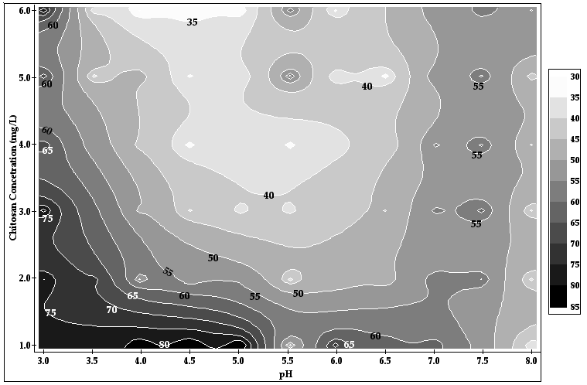
Figura 1 – Diagrama de Coagulação Contendo Curvas de Mesma Remoção de Cor.

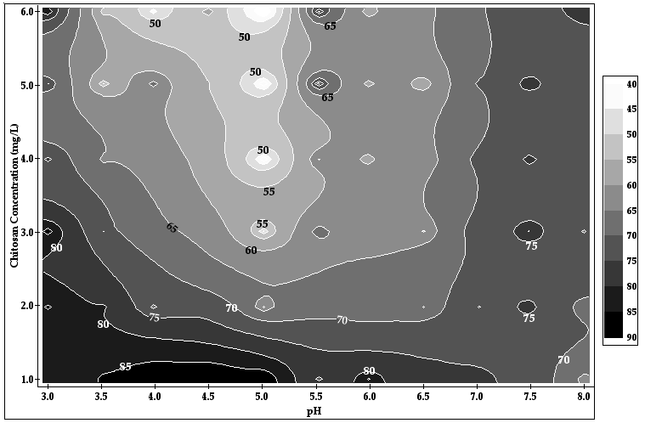
Figura 2 – Diagrama de Coagulação Contendo Curvas de Mesma Remoção de Turbidez.
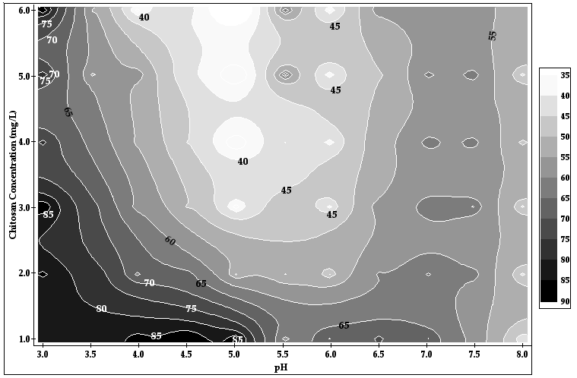
Figura 3 – Diagrama de Coagulação Contendo Curvas de Mesma Remoção de Compostos com Absorção em UV-254nm.

A região com melhores remoções para as três variáveis estudadas, foi de pH de 3,0 a 5,0 e concentrações inferiores a 2,0 mg/L. Sendo os melhores resultados situados na concentração em torno de 1,0 mg/L e pH entre 4,0 e 5,0, aproximadamente, correspondendo a redução de 80% de cor e 85% de turbidez e compostos com absorção em UV-254nm.
Pode-se ressaltar que o pH de coagulação enquadra-se, aproximadamente, na faixa ótima para remoção de substâncias húmicas e Carbono Orgânico Total - COT (5,0 a 6,5), de acordo com Hall e Packham (1965).
No trabalho realizado por Divakaran e Pillai (2002), foi verificado que o pH máximo para a floculação com quitosana é 7,0, pois em pH ácido, os grupos amino estão parcialmente protonados, e assim podem interagir com as partículas coloidais carregadas negativamente. Os autores conseguiram também apreciável redução de turbidez para a faixa de pH entre 5,0 e 7,5, encontrando como concentração ótima de quitosana, requerida para floculação, 0,5 mg/L, resultados bastante semelhantes aos obtidos neste trabalho, mesmo com valores de turbidez um pouco abaixo dos aplicados neste estudo.
Geralmente, um aumento da turbidez ou do teor de sólidos suspensos, exige uma concentração de coagulante maior. Nestes ensaios, a concentração de quitosana requerida foi baixa (1,0 mg/L). Segundo resultados apresentados em ABTCP (2000) esse comportamento pode estar relacionado à maior chance das partículas neutralizadas entrarem em colisão e se agruparem devido a sua presença em maior número.
Os melhores pHs encontrados (4,0 e 5,0) de certa forma já eram esperados, uma vez que a quitosana é um polieletrólito catiônico, e apresenta sua máxima ação em pH ácido, favorecendo a sua atuação como coagulante/floculante.
Conclusões
As baixas concentrações de coagulante (em torno de 1 mg/L) e pHs não muito distantes da neutralidade são resultados bastante favoráveis devido à diminuição da quantidade de reagente requerida e possibilitando assim a redução dos custos do processo. A faixa de pH ótima para a quitosana é bastante favorável quando se considera a reutilização das águas de chuva, que geralmente tem caráter ácido.
Com a utilização do diagrama de coagulação pode-se estimar a concentração de coagulante em função do pH, mostrando-se assim uma ferramenta muito adequada para as Estações de Tratamento.

Agradecimentos
Os autores agradecem à Coordenação de Aperfeiçoamento de Pessoal de Nível Superior - CAPES pelo apoio financeiro concedido para a realização desta pesquisa.

Referências
ABTCP – Associação Brasileira Técnica de Celulose e Papel, Tratamento de Águas Industriais. Lages, SC, 2000.
APHA – American Public Health Association, Standard Methods for the Examination for Water and Wastewater. 19th ed., Washington, D.C, (1995).
CHADIK, P. A., AMY, G. L. Removing trihalomethane precursors from various natural waters by metal coagulants. J. AWWA. 75, 532-536 (1983).
DIVAKARAN, R., PILLAI, V. N. S. Flocculation of River Silt Using Chitosan. Water Research, 36, 2414-2418 (2002).
HALL, E. S., PACKHAM, R. F. Coagulation of Organic Color With Hydrolyzing Coagulants. J. AWWA. 57, 1149–1163 (1965).
KAVANAUGH, M. C. Modified coagulation for improved removal of trihalomethane precursors. J. AWWA. 70, 613-620 (1978).
KAWAMURA, Y., MITSUHASHI, M., TANIBE, H. Adsorção of metal ions on polyaminated highly porous chitosan chelating resin. Ind. Eng. Chem. Res. 32, 386-391 (1993).
LIBÂNIO, M., PEREIRA, M. M., VORCARO, B. M., REIS, R. C., HELLER, L. Avaliação do emprego de sulfato de alumínio e do cloreto férrico na coagulação de águas naturais de turbidez média e cor elevada. Proceeding of 19º Congresso Brasileiro de Engenharia Sanitária e Ambiental, Foz do Iguaçu, Brazil (1997).
SEMMENS M. J., FIELD, T. K. Coagulation: experiences in organic removal. J. AWWA. 72, 476-483 (1980).
SILVA, C. A. Estudos Aplicados ao Uso da Moringa oleifera como Coagulante Natural para Melhoria da Qualidade de Águas, Mc.S. Thesis, Instituto de Química, Universidade Federal de Uberlândia, Uberlândia, Brazil (2005).

